作品名称：《“龙城花都”鲜花网店》

创业策划书

目录

目录 1

1. 项目概述 3
1.1项目名称 3
1.2 项目背景 3
1.3 项目目标 3
1.4 项目内容 3
1.5 项目的投资规模和建设周期 3
1.6 项目的收益 3

2. 项目需求分析 4
2.1企业业务分析 4
2.2 市场分析 5

3. 项目可行性分析 6
3.1 技术可行性 6
3.2 经济可行性 6

4.项目总体规划 7
4.1 网站目标定位 7
4.2 网站商务规划 7
4.3 网站技术规划 8
4.3.1系统体系结构 8
4.4 网站域名规划 9

5.网站平台系统设计 10
5.1 网站网络结构图设计 10
5.2 网站安全设计 11
5.3 硬件选型方案 11
5.4 软件选型方案 11

6.网站应用系统设计 12
6.1网站形象设计 12
6.2 网站功能设计 12

7.项目实施方案 15
7.1 网站实施任务 15
7.2 网站实施组织 15
7.3 网站实施进度计划 16

8.项目运营管理计划 17
8.1 网站系统管理计划 17
8.2 网站组织管理计划 18
8.3 网站安全管理计划 19
8.4 网站推广计划 19

9 .盈利预估 20
9.1 对营业前5年的净损益预估 20
9.2 对营业前5年净收益预估 21

10.项目预算 21

11．项目评估 22
11．1 项目风险评估 22
11．2 项目运营评估 24

12. 附录 26
附录一：团队介绍 26
附录二：目标消费人群调查问卷 26

- 项目概述
1.1项目名称
龙城花都鲜花网店项目规划方案
1.2 项目背景
随着互联网技术的飞速发展，互联网已经走进了千家万户，网上交易的成熟性以及交易的安全性不断增加，使得电子商务飞速发展。特别是最经几年兴起的同城电子商务更具有可靠性。然而山西鲜花业的营销方式仍然传统落后，独立分散。龙城花都鲜花店为了突破时空限制，解决相隔两地的亲人、恋人在生日、节日期间的鲜花、蛋糕、礼品的赠送，降低交易成本，节省客户订购、支付和配送的时间，方便客户购买，以及挖掘鲜花的附加值，如鲜花与蛋糕、鲜花与礼品等，扩大销售规模及增加盈利点，决定介入电子商务网上销售市场，以突破传统销售方式，充分利用互联网，建立一个同城网上鲜花销售系统，利用互联网在线支付平台进行交易，实现网营销与传统营销双通道同时运行的新型鲜花营销模式。
1.3 项目目标
龙城花都鲜花网店总体目标是成为山西各二、三线城市最有影响力的鲜花网上销售企业，这以目标将分三个阶段实现。
1.4 项目内容
网上花店采用现有的各种网络技术，构建一个具有鲜花、蛋糕、巧克力、礼品等商品多级查询、选择、订购的网上销售系统，为客户提供方便、快捷、安全的网上购物环境。
1.5 项目的投资规模和建设周期
项目建设预计投入27万，用于实体花店装修开业、平台搭建、软硬件资源的购买、技术支持及管理人员的费用，项目的建设周期为5个月。
1.6 项目的收益
建设网上花店将取得以下几方面的收益：
① 网上销售带来的业务量的增加：预计从网站运营起一年内花店销售收入增长10%，三年内销售收入增长100%。
② 网上销售带来的成本节约：预计鲜花销售成本可以减少20%～30%。
③ 品牌增值带来的收益：网上花店的运作将扩大“龙城花都”的知名度，提升“龙城花都”品牌，最终使龙城花都鲜花店成为山西地区有影响力的鲜花网上销售企业。
- 项目需求分析
2.1企业业务分析
2.1.1 行业特点
龙城花都鲜花店属于花卉经营行业，花卉业被誉为“朝阳产业”。近10年多来，世界花卉业以年平均25%的速度增长，远远超过世界经济发展的平均速度，鲜花的利润高、市场大，是世界上最具有活力的产业之一。中国花卉起步于20世纪80年代初期，经过20年的恢复和发展，取得了长足的进步。我国鲜花销售额2003年为40.9063亿人民币，到2009年达到500亿，增长迅速。虽然鲜花销售额迅速增长，但电子商务在其中所占的份额还不到10%，处于起步阶段。国内绝大多数鲜花销售公司还处于传统营销阶段，特别是整个山西省，以太原为例，鲜花的网上销售屈指可数，且欠缺专门的管理，然而整个太原市鲜花需求量日益增加，所以山西的鲜花网上销售蕴含着巨大的商机。
2.1.2 企业简介
龙城花都主要是一家鲜花零售店，主要销售各种鲜花、绿色植物和各种鲜花附属产品（如花篮、水晶土、养料、鲜花包装纸），同时经营鲜花包装、快递、各种节日礼品、蛋糕、巧克力、饰品等项目。龙城花都预计开一家实体鲜花店，但以网上销售为主，附近鲜花市场多货源充足。地址靠近学校与休闲娱乐中心。有稳定的货源供应。
2.1.3 存在的问题
① 鲜花的零售利润可达50%～80%，十分可观。但是由于鲜花很容易枯萎，所以他的损耗相当大，进货1000枝，做多销售200～300枝，滞销货物只能处理扔掉。现在大多数鲜花商户对进货的数量和品种凭经验，难免会出现进货和销售之间的偏差。这使得鲜花的损耗居高不下，或供应断链这是经营成本高的主要原因。
② 鲜花店受地域的影响，距离远的客户由于选购不便，加之龙城花都知名度不高，难以吸引他们光临。由于花店销售规模有限，发展遇到瓶颈。
③ 由于店面面积有限，龙城花都想进一步发展礼品、贺卡、饰品等配套业务，却没有足够的空间对多样的货品进行展示。
④ 龙城花都计划发展公司礼仪、生日派对等鲜花的集中订购，但相对于附近的礼仪鲜花店一条街，花店知名度低，店面展示的鲜花品种和和数量有限，使得该业务无法实施。
2.1.4 企业电子商务需求
为了解决上述问题，龙城花都希望突破传统的经销方式，建设龙城花都鲜花网店，实现网络营销与传统营销双通道同时运行的新型鲜花营销模式。开办网上花店的需求建议如下：
① 将现有的估计鲜花需求数量和品种，先进货后销售的流程，改为根据客户的订单按需求进货，减少进货与销售之间的偏差，降低鲜花的损耗，减低经营成本。为此网站建设必须具备网上订购、网上支付和配送管理功能。
② 通过网络，使花店突破时空限制，客户无论地理距离的远近，都可以方便地访问网上花店订购鲜花，不再受到地域的限制，拓宽了客源范围，扩大了销售规模。为此项目实施必须考虑配送能力、配送方式、配送范围和时效等问题。
③ 通过网站、图片、动画等手段，可以大量展示各种花卉品种及搭配，还可以展示礼品、贺卡、饰品、蛋糕等其他配套商品，不会因为店面面积而受到限制，可以拓宽花店经营的种类和范围。为此网站建设需考虑贷款和客户响应的速度等问题。
④ 可以通过网络广告等推广方式提高花店知名度，并且无需扩充店面或加开分店投入，就能达到扩大经营规模和经营范围的效果，大大降低了实施风险。为此项目实施应将网站推广放在重要位置。
2.2 市场分析
2.2.1 企业的目标市场
龙城花都鲜花网店主要提供鲜花、礼品、蛋糕机相应的服务，我们进军的是二线城市的同城订购，配送能力完全能够实现全城送货上门。为了全面了解鲜花需求人群情况，我们对附近学校、商城、超市等地区实行了问卷调查，结果显示鲜花店的目标市场中20～40岁的人群占83%，大专以上教育程度占75%，具有上网习惯的占90%，月收入在2000～3500元的占75%，能接受网上支付方式的占73%。因此，龙城花都鲜花网店现阶段的目标市场主要集中在20～25岁的大学生，以及20～40岁的白领人群，网上花店的各种服务完全可以满足顾客的需求。
2.2.2 目标市场的特点
① 年龄在20～40岁的白领人群，有一定的经济基础，经常上网，可以接受网上支付方式。
② 20～25岁的青年学生消费能力强，特别是在一些重大节日的时候，非常愿意以不同的方式表达对恋人的爱意，且上网时间充足，只是资金不太宽裕。
③ 步入工作的青年，工作繁忙，闲暇时间少，且多半与亲人相距较远，无法时刻陪伴在亲人的身边。
④ 目标人去追求浪漫时尚，讲究品味，消费观念比较开放，具有个性。
2.2.3 目标市场的电子商务需求
以上分析说明目标市场不仅能够接受网上花店，而且还会主动去使用网上花店提供的服务
① 年轻的白领阶层由于工作繁忙，他们需要最简便快捷的方式选购鲜花。如果通过电话订花，由于订货人与收货人通常是不同的，难以采用货到付款的方式，所以支付是个困难。而通过网上花店，客户在网站上选购花卉，在网上支付，节省客户选购、支付和配送的时间，实现了足不出户便能送花，很好地满足了他们的需求，为此实现网上支付的安全性和可靠性是关键。
② 由于网上订购是顾客提前预定，可以大大缩减进货成本，减少不必要的损失，以便直接回报客户，所以网上提前订购的费用要大大地域市场价。这样就更能吸引广大学生订购。
③ 由于目标人群的消费观念比较开放，网上订购、网上支付等新的交易方式既容易被他们接受，又满足他们最求新鲜时尚的生活态度。加上多数人相隔两地，无法快速方便地送给对方祝福和问候，网上花店，可以在全国各个能联网的地区登陆到我们的网站，只要是在我们的服务范围，我们就能够送达，因此大大方便了不同的顾客需求。
④ 目标人群追求浪漫时尚，对服务有个性化需求，网站可以针对性地满足他们的需要，同时网店精心配备有其他相关礼品，大大降低了顾客为选礼品所花费时间。
- 项目可行性分析
3.1 技术可行性
龙城花都鲜花网店是一个中小型电子商务网站，主要实现在线销售鲜花、礼品、蛋糕，具有商品多级检索、购物车、订单提交和查询、自助订花等功能，涉及数据库、动态网页、安全电子支付（SSL）、防火墙等多种技术，这些都是现阶段已经相当成熟可靠的技术，可以确保日后网站的性能和运行的可靠性。
技术支持方面，网站平台构建有多种现成软硬件应用集成技术解决方案可供选择。网站应用系统开发方面，虽然实体店没有太多的技术开发力量，但可以通过系统外包的方式实现。
3.2 经济可行性
建设龙城花都鲜花网店可以取得多方面的收益来源。
- 网上销售带来的业务量的增加
网上花店能够突破时间和地域的局部限制，吸引太原市万柏林区以外的鲜花需求人群，为花店带来新的业务增长点。
- 网上销售带来的成本节约
通过网上销售，提前的订单可以有效减少实体花店库存损耗，同时大大提高交易效率，从而使每枝花在网上销售成本可以减少20%～30%。
品牌增值带来的收益
网站同时处理订购和个性服务，这些服务实体店是不能做到的，更好地满足了客户的需求，对提升“龙城花都”的形象，实现品牌增值将产生积极作用。
- 附带商品带来的收益
网站还销售其他与送花有关的附带商品，如蛋糕、饰品、礼品、巧克力等，为公司赢取了多方面的利润点，增加了销售额。
- 加盟服务带来的收益
对于配送能力不达的太原市去以外的地区，“龙城花都”计划采用加盟策略。在网站成功运营，有一定的品牌知名度后，可以吸引其他鲜花店加盟，在带来服务的同时，与加盟店共同做大鲜花市场，实现共赢。
龙城花都鲜花网店的建设成本包括花店收购、系统规划、软硬件系统购买网站系统开发、网站推广、网站运营/维护等几部分费用。
龙城花都的网站开始投入适中，网站的收益可观，因此前期的每项投资很有必要。
4.项目总体规划
4.1 网站目标定位
龙城花都鲜花店的主要业务是销售鲜花、礼品、蛋糕，网上花店定位于青年大学生及年轻白领人群，为他们提供方便、时尚的网上鲜花、礼品、蛋糕等订购服务。
龙城花都鲜花店的总体目标是成为山西各二、三线城市地区有影响力的鲜花网上销售企业，实现这一目标可以分为三个阶段：
① 第一阶段：从网站运营起一年内为推广期，利用多种宣传手段以及优惠措施，实现访问量500人次/天，用户注册量5000人，花店销售收入增长10%。
② 第二阶段：推广期结束后两年内为发展期，主要目标是提升“龙城花都”品牌知名度，发展和稳固本地市场，提高市场占有率，利用多种营销手段，实现花店销售收入增长100%。
③ 第三阶段：发展期结束后的两年内为扩张期，主要目标是借助“龙城花都”的品牌知名度，将业务扩展到太原市以外的地区，利用品牌效应，邀请异地花店加盟，进行连锁经营，使得网上下手规模迅速上升，最终使花店成为山西省有影响力的网上鲜花销售企业。
4.2 网站商务规划
4.2.1 商务模式
龙城花都鲜花网店的商务对象以普通消费者为主，主要采用网上商店+连锁经营的B2C电子商务模式。
4.2.2 主要业务流程
龙城花都鲜花网店的业务流程如附图1所示，主要业务流程为：
① 顾客选择需要购买的商品，并可进行个性化的设计或定制；
② 顾客下订单；
③ 顾客支付货款；
④ 网站把订单通知物流部门；
⑤ 物流部门配送；
⑥ 通知顾客配送成功。

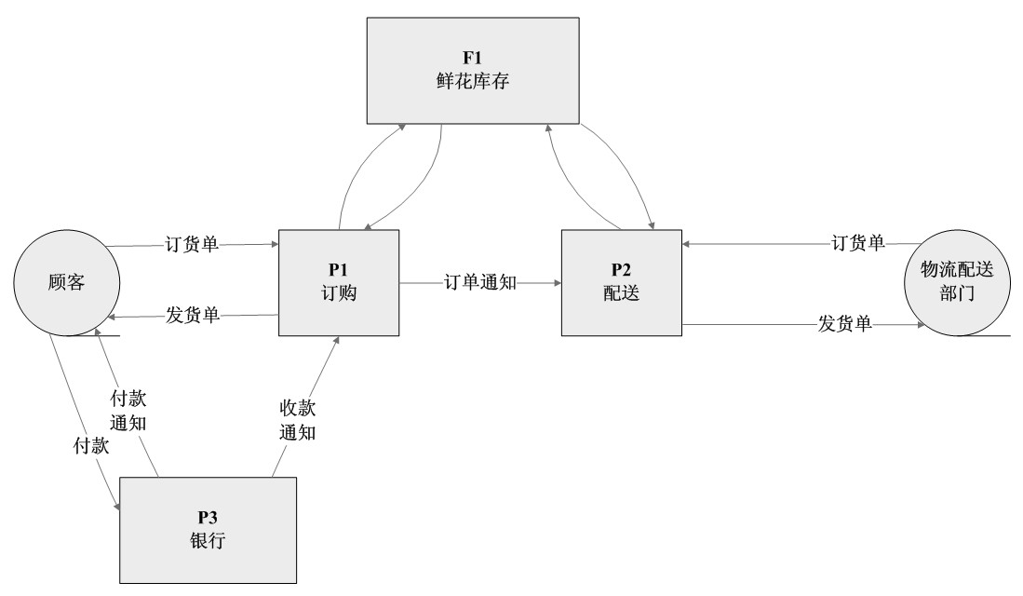
附图1 龙城花都鲜花网店的业务流程
4.2.3 盈利方式
龙城花都鲜花网店区别于其他花店最主要途径通过在线销售鲜花、礼品、蛋糕，争取更多的交易机会，突破现实中时间和地域的局限，扩大销售量，增加花店的收入。此外，根据顾客订单进货可以大大降低鲜花的损耗，提高效率，节约成本，简化工作流程，方便顾客，带给花店多方面效益。
4.3 网站技术规划
4.3.1系统体系结构
龙城花都鲜花网店的体系结构是一种基于互联网的多层结构，如附图2所示。
① 硬件网络层。包括服务器（应用服务器、数据库服务器）、路由器、交换机等硬件设备。由于网站初始规模不大，因而可以将应用服务器和数据库服务器部署在同一台物理机器上。
② 操作系统层。部署Unix/Linux、Windows NT/Server之类的主流操作系统，考虑到花店的应用基础较弱，因而操作系统应选择稳定易用的产品。
③ 数据层。支持Oracle、SQL Server等关系型数据库管理系统。
④ 应用平台层。支持各种应用服务器软件，为应用逻辑层的应用软件提供支持服务。
⑤ 应用逻辑层。针对“龙城花都”在网上开展的鲜花订购业务而开发的B2C应用系统。
⑥ 客户层。采用Html、Javascript、Xml等先进的互联网技术，支持标准网页浏览器。

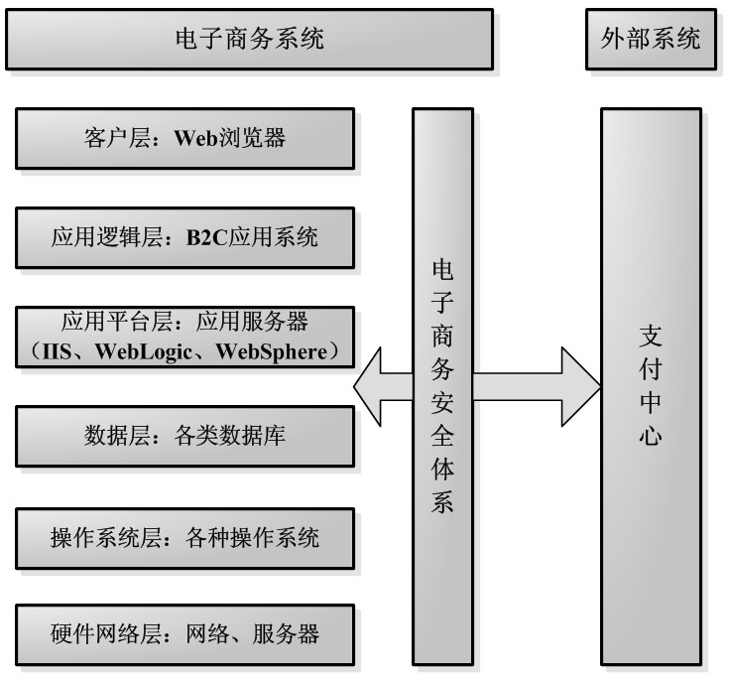

附图2 龙城花都鲜花网店的体系结构
⑦ 网站安全体系。包括防火墙、数据加密、身份认证、权限管理和制度管理等各层次的安全措施
此外，网上花店的网上支付功能将与外部支付系统建立SSL连接，以实现安全支付

4.3.2 技术路线选择
目前主要的技术路线有．Net技术路线（Windows平台）和J2EE技术路线（Unix平台以及Linux平台）。综合“龙城花都”的发展战略、目标定位和技术实力，考虑到经济性和易用性，我们选择Windows平台的技术路线。
4.4 网站域名规划
龙城花都鲜花网店的域名应该简单直观、容易记忆。由于花店的目标市场主要是中国客户，所以设计了三个拼音型和数字型的国内域名，包括www.longchenghuadu.com.cn、www.lchd.com.cn和www.77buyflower.com.cn。计划三个域名同时注册使用，将DNS指向同一台主机。
5.网站平台系统设计
5.1 网站网络结构图设计
龙城花都鲜花网店采用主机托管方式构建，其网络结构如附图3所示。

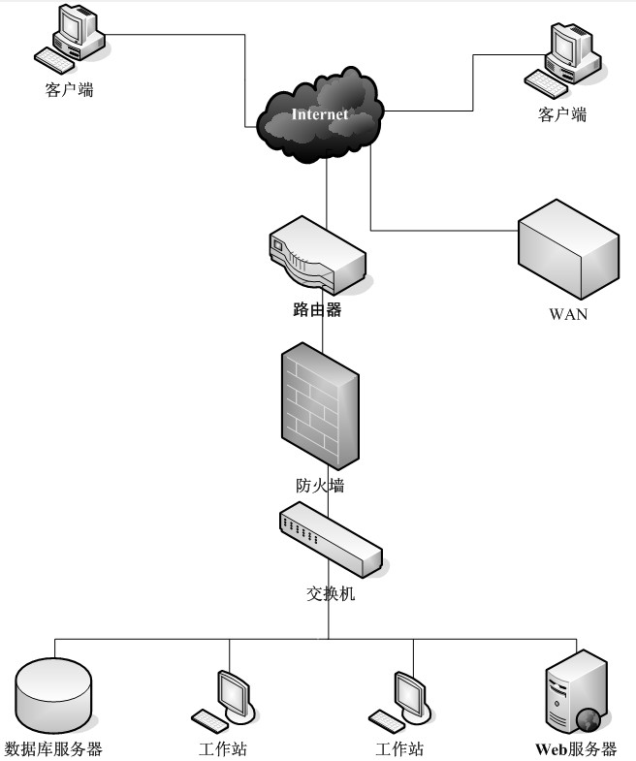

附图 3 龙城花都鲜花网店的网络结构

5.2 网站安全设计
5.2.1 软件级安全设计
① 在操作系统方面采用高强度密码，以及核心数据采用加密措施保障系统安全。
② 在应用软件方面安装防病毒软件和防火墙软件，并且要求应用系统开发商提供完整的应用软件信息安全体系，从操作权限、功能权限、内容权限等等方面进行系统的考虑。
5.3 硬件选型方案
附表1 硬件选型费用

序号 | 名称 | 型号 | 单价(元) | 数量 | 金额(元) | 备注
1 | 服务器 | 惠普 ProLiant DL380 G6(AV808A) | 17000 | 1 | 17000
2 | 路由器 | TP-LINK TL-R4199G | 1750 | 1 | 2300
3 | 交换机 | TP-LINK TL-SL1351 | 1450 | 1 | 1400
4 | 防火墙 | 思科 ASA5505-K8 | 2900 | 1 | 2900
5 | 终端机 | 戴尔Vostro 230 微塔式（T220506CN） | 3500 | 2 | 7000
合计(元) |  | 30600

5.4 软件选型方案
附表 2 软件选型费用
序号 | 名称 | 单价 | 备注
6 | Windows 2003 Server | 5
7 | SQL Server 2005 | 5
8 | 卡巴斯基反病毒Windows 工作站  卡巴斯基反病毒Windows服务器  卡巴斯基管理工具 | 470
9 | KFW傲盾防火墙企业服务器版 | 5000
合计(元) | 5480

- 操作系统：选用易维护性和通用性较好的Windows2003 Server
- 数据库系统：选用Microsoft SQL Server 2005
- Web服务器软件：选用 Microsoft Information Server
- 网站应用系统：网站应用系统采用外包形式开发，开发工具与外包方协商确定，建议使用ASP开发
- 防病毒软件：选用KIS企业级互联网防病毒套装，卡巴斯基历来拥有良好的口碑和过硬的技术，价格适中。
- 服务器防火墙软件：选用Kfw傲盾防火墙服务器版。
6.网站应用系统设计
6.1网站形象设计
作为鲜花营销公司，由于经营的产品主要是鲜花，因此在设计公司的形象时，因该突出美丽、优雅的特点，所以网站的主色调为黄、绿、粉红这三种最为大众接受的颜色。网站打出的广告语也应该给顾客以体贴、温馨的感觉。
① 网站的主色调为黄、绿、粉红这三种最为大众接受的颜色。
② 首页界面的风格要鲜明而简洁。从男性感官出发，网页界面设计和应用要力求简洁和快速。
④ 网站所要用到的图片资源应该足够清晰和精美，并充分考虑网页的传输速率。
⑤ 在网站内容上注重突出公司的产品和服务特色。

6.2 网站功能设计
网上花店网站功能分为前台系统和后台系统两部分。前台系统面向客户，后台系统面向网站管理者。
6.2.1 网站前台系统
网站前台系统是顾客使用的系统，通过前台系统，用户不仅能在网上订购鲜花，而且支持集中订购服务等多种业务。起付款方式支持国内在线支付、网银支付、支付宝、块钱、邮局汇款等。
前台系统的功能结构如附图4所示。

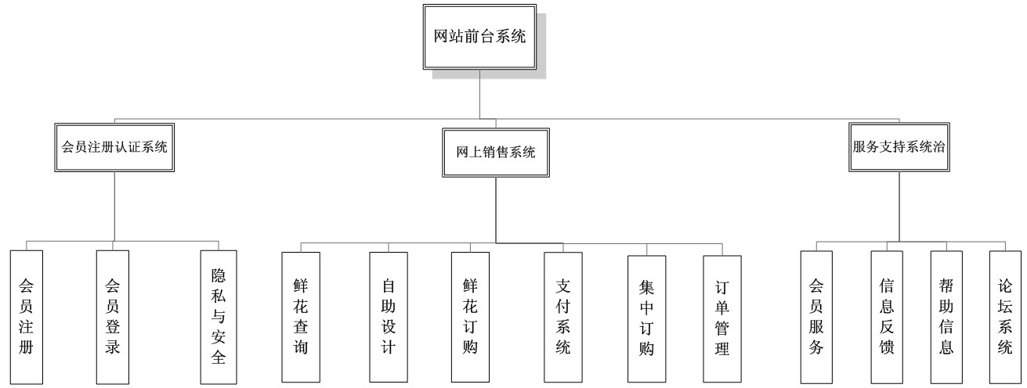
附图 4 龙城花都鲜花网店前台系统结构

各种功能说明如下。
- 会员注册。网站会员的在线注册。
- 会员登录。网站会员的在线登录和身份校验。
- 安全和隐私。提示用户花店的隐私条款和安全条款。
- 鲜花查询。鲜花查询系统是网站的主要功能，帮助客户方便快捷地查找所需要的商品，包括下列查询功能
- 一般查询。用户通过我们所提供的场合、语义、庆祝、花材、价格这几种不同的种类来查询鲜花
- 高级查询。此查询的搜索条件有场合、节日、收货人情况、年龄、产品、价格这几种，每个条件的下拉菜单里还会有各自不同的选项。查询的时候用户对条件选项进行组合，设置关键字，系统将自动搜索出符合用户要求的商品。
- 自助设计。自助设计是网站的特色功能，帮助客户个性化的设计或制定其花束，包括下列功能。
- 自助选花。用户可以挑选自己喜欢的花卉种类和和数量，以他希望的方式组成花束，按花束中各种花的单价和数量计算花束的价格。
- 贺词参照。贺词主要有以下几类：爱情贺词、节日贺词、慰问贺词、商业贺词、祝男女寿、贺迁居。用户可以为花束挑选合适的贺词，或自写贺词。
- 鲜花订购。当用户选定鲜花以后，可以通过这个功能来生成订单，并转入支付系统。
- 支付系统。
- 支付:用户在订购鲜花以后，可以通过这个功能使用网银、支付宝、块钱等在线支付。
- 汇款：用户在订购鲜花哟后，可以使用这个功能通过银行汇款支付
- 集中订购。对于用户在我们的鲜花店单次订购金额在某个总额以上的批量订单，可以使用本功能享受特别优惠和服务。用户可以在集中订购区中输入订单消息，花店会有专人及时与用户联系；订单确定后，根据用户的要求，及时快捷地完成订单。
- 订单管理
- 查询订单。用户可以按订单编号、时间、收货人姓名等条件查询订单信息及该订单支付状态并可以随时追踪查询该订单的配送状态。
- 取消订单。在一定的条件下用户可以取消订单（比如未付款），但属于当日配送订单，无法在此取消。
- 支付货款。若用户在下订单后没有支付货款，可以在此支付。支付方式将自动转到支付系统。
- 会员服务。注册会员登录后，可以使用会员服务，有以下几个功能。
- 可以在“会员信息”内查询或更改用户的个人信息
- 在“会员账目”里用户可以查询以往的订购记录。
- “会员日历”随时给用户准确的日期。
- 使用“节日提醒”使用户不会忘记十分重要的日子。
- 信息反馈系统。提供用户与网站联系通道，分为以下三类。
a.投诉：用户对我们的服务不满意，可以进行投诉。
b.建议:用户对我们的工作有好的建议。
c.合作:用户和我们商谈合作事宜
d.在线交流:用户通过我们的在线系统，或QQ语音方式直接对话。
- 网站的帮助信息系统。
- 导航系统：列出网站栏各栏目的链接以及简要说明。
- 常见问题：列出用户使用网站系统是的一些常见问题及解答。
- 其他说明：包括联系方式、配送说明、支付说明、商家加盟说明等。
- 论坛系统。设置鲜花知识、化妆、星座以及各种时尚资讯的版块，让用户发表自己的见解。
6.2.2 网站后台系统
网站后台系统为花店管理员提供商品管理、订单管理、配送管理、售后服务、信息统计等业务功能。后台系统的功能结构如附图5所示。

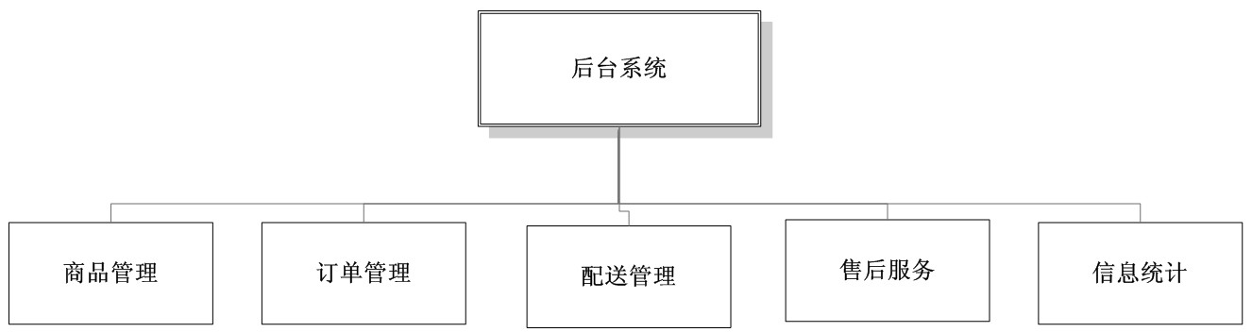

附图 5 龙城花都网上花店后台系统功能结构

各个功能的说明如下。
- 商品管理。对网站内鲜花以及其他商品信息进行增加、删除和修改，可以制定价格策略，对不同商品和不同用户在不同时段定义不同折扣率。
- 订单管理。对用户的订单进行查询、修改订单的状态，如果订单出现缺货或者信息不明确等情况，要及时与用户进行联系。在配送完成后，可以按需要把完成的信息通过手机短信、电子邮件、QQ、MSN等方式通知用户。
- 配送管理。更具订单的状态生产配送任务，安排配送人员登记配送情况。
- 售后服务。对漏单、误单、花材不符、礼品退换、投诉等售后事件进行登记，按不同类别进行跟踪和处理。
- 信息统计。对商品销售、用户的情况进行锁需要的统计。
7.项目实施方案
7.1 网站实施任务
网站实施任务见附表3。
7.2 网站实施组织
- 为实施网站项目，龙城花都鲜花店拟成立电子商务项目组，由总经理任组长，组员包括电子商务师1人（副组长，负责项目组日常工作）、助理电子商务师1人以及电子商务员1人，运营阶段以该项目组为班底成立网站运营部。项目实施人员组织见附表3。
附表 3 网站实施任务及项目实施人员组织表

1．调研准备
1.1 召开专题会议，进行工作协调 | 总经理
1.2 进行需求分析，确定目标需求 | 电子商务师、助理电子商务师
1.3 选择系统供应商，选择开发合作方 | 电子商务师
2．开发
2.1 网站平台建设
2.2 网站风格和结构设计、功能划分 | 电子商务师、开发人员
2.3 初期素材收集 | 电子商务员
网上花店建设
2.4 网站功能开发 | 助理电子商务师、开发人员
2.5 二次资料收集和补充 | 电子商务员
2.6 网站初步发布及测试 | 电子商务师、开发人员
3．试运营
3.1 培训操作人员 | 助理电子商务师
3.2 制定推广计划 | 电子商务师
3.3 修正系统功能 | 助理电子商务师、开发人员
3.4 进行负载分析 | 助理电子商务师
3.5 撰写测试报告 | 电子商务师、开发人员
3.6 订立管理制度 | 总经理
3.7 专职员工到位、准备正式运营 | 总经理
4．正式运营
4.1 制定维护计划 | 电子商务师
4.2 制定定期分析制度 | 电子商务师
4.3 项目验收 | 总经理、电子商务师、开发人员
4.4 进行项目评估 | 总经理、电子商务师
7.3 网站实施进度计划
项目任务的网络图见附图6，项目进度计划见附图7。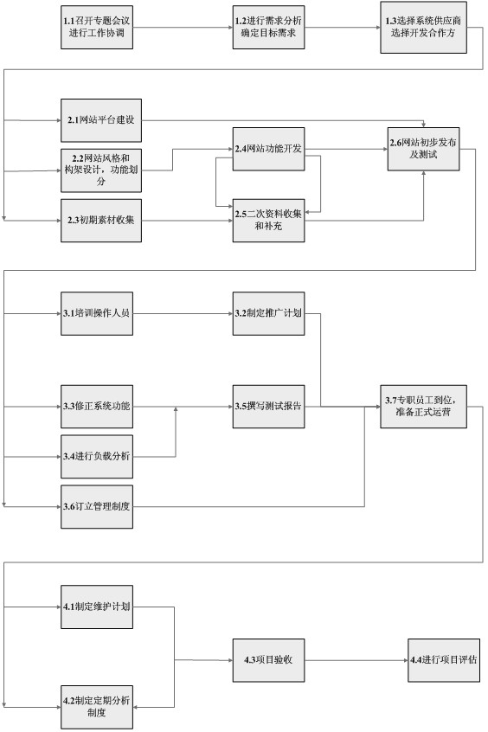

附图 6 项目任务图

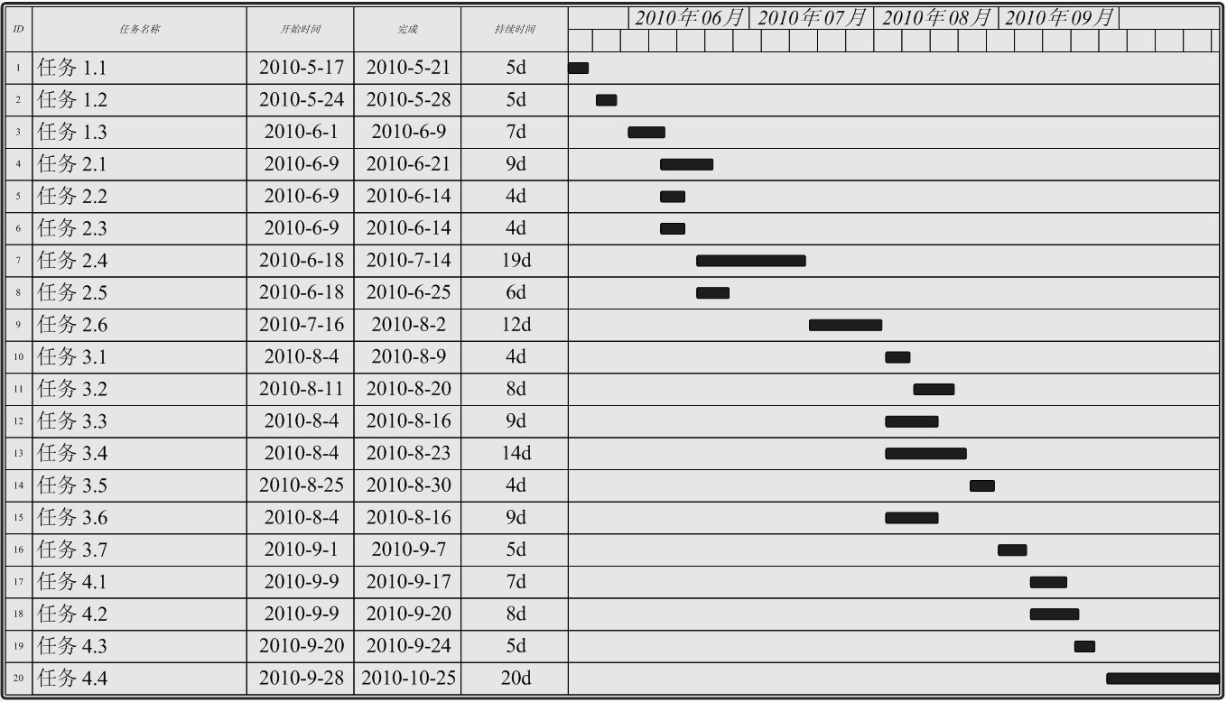
附图 7 项目进度计划
8.项目运营管理计划
8.1 网站系统管理计划
8.1.1 硬件管理
龙城花都鲜花网店采用自助购买方式构建，硬件管理有网络管理员负责维护，同时定期请专业维护机构做维护。
8.1.2 软件管理
- 系统软件管理
- 系统管理员定期清理日志文件、临时文件。
- 系统管理员定期整理文件系统。
- 系统管理员检测服务器上的活动状态和用户注册数。
- 系统管理员定期将最新的软件补丁安装到服务器上。
- 业务软件管理。电子商务员把应用系统使用情况和用户反馈意见报给电子商务师，电子商务师根据系统运行情况定期提出整改或升级方案。

8.1.3 数据管理
- 系统软件管理员每天对网站系统数据库进行增量备份，对每周数据库进行完全备份。
- 若系统出现死机、损坏等情况使数据丢失，用最近的数据备份进行恢复。
8.1.4 信息管理
- 电子商务员每天整理当天的订单数据，进行销售统计。
- 电子商务员每天对网站的留言本、公告板等交互信息进行处理。
- 助理电子商务师负责定期更新网站后台的数据，如商品信息、新闻信息等。
8.2 网站组织管理计划
龙城花都鲜花网店的组织结构如图8所示。

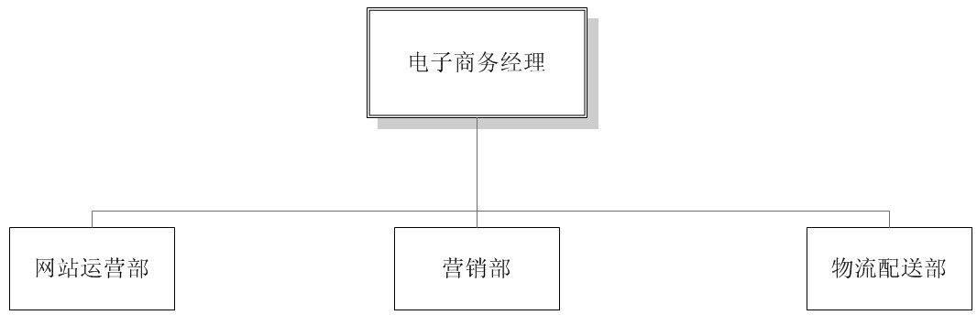

附图 8 龙城花都鲜花网店的组织结构

电子商务经理由总经理兼任，鲜花网店作为一个项目设置网站运营部、营销部和物流配送部门，负责网站的运作管理、营销以及物流配送，工作人员从周边大学招收。
部职责表见附表4。

附表 4 龙城花都鲜花网店岗位职能

部门 | 部门职能 | 岗位 | 岗位职能 | 人数
 |  | 电子商务经理 | 负责整个网上花店的运营管理 | 1
网站运营部 | 负责网站的管理 | 经理 | 负责网站运营部的运作管理 | 1
网站运营部 | 负责网站的管理 | 助理电子商务师 | 负责网站应用系统管理 | 1
网站运营部 | 负责网站的管理 | 电子商务员 | 负责网站应用系统运行操作 | 1
网站运营部 | 负责网站的管理 | 系统管理员 | 负责网站设备系统维护和管理 | 1
营销部 | 负责货物采购，网站销售策制定及广告宣传 | 经理 | 负责销售部的运作管理 | 1
营销部 | 负责货物采购，网站销售策制定及广告宣传 | 销售人员 | 负责网站的营销 | 1
物流配送部 | 负责网站订单货物配送 | 经理 | 负责物流配送部的运作管理 | 1
物流配送部 | 负责网站订单货物配送 | 配送人员 | 负责物流配送业务的操作 | 3
8.3 网站安全管理计划
- 系统管理员对操作系统进行安全配置和管理，关闭没有使用的服务。
- 系统管理员定期更新病毒软件和病毒库。
- 系统管理员定期进行漏洞扫描、日志检查。
- 系统管理员对系统进行实时监控。
- 制定用户权限分配方案。
- 定期对员工进行安全制度、安全防范知识培训。
8.4 网站推广计划
8.4.1 推广目标
在网站正式运营起一年内，要实现网站每天独立访问量用户500人，用户注册量5000人，花店销售增长10%。
8.4.2 推广手段
推广手段主要分为网上推广和网下推广两类。
- 网上推广
- 在百度和Google两个搜索引擎上购买关键字广告，为各网页设计有效关键字。在新浪等10个搜索引擎上进行分类目录注册。
- 向注册用户发送电子邮件，介绍花卉、优惠折扣、时尚知识等。
- 与礼品网站、生活知识网站、时尚网站交换网络广告。
- 在特殊节假举行优惠促销活动。
- 结合公司促销活动，不定期发送在线电子优惠券。
- 采用特许加盟和网站的大众联盟两种方式进行商家加盟推广。
- 网下推广
- 通过贺卡、包装纸、宣传单等进行网站的宣传。
- 通过鲜花附送的礼品进行广告宣传。
- 向各大附近学校推广网站
8.4.3 推广效果评价
对网站推广措施的效果进行跟踪，定期进行网站流量统计分析，必要时与专业网络顾问机构合作进行网络经营诊断，改进或取消效果不佳的推广手段，在效果明显的推广策略方面加大投入比重
9 .盈利预估
9.1 对营业前5年的净损益预估
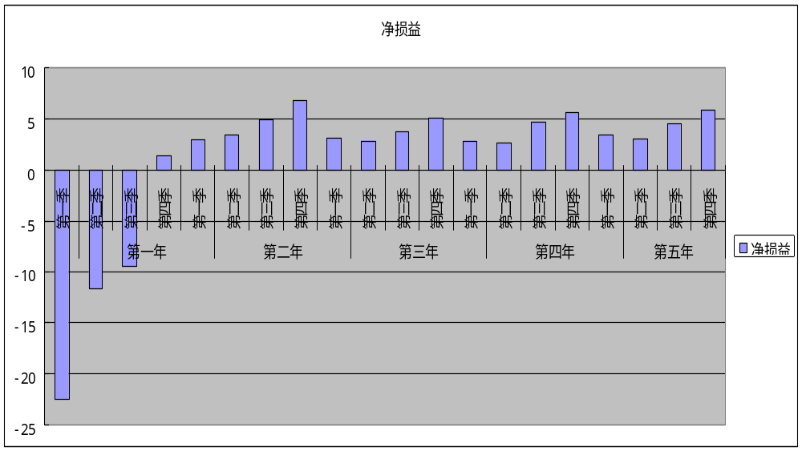

据调查，鲜花的利润季节在秋冬季节，第一年度在市场高调投放广告，以优质的服务迅速抢占市场，预计在第四季度盈利。从第二年第一季度开始，预期市场将会出现低迷，并进入市场回落期，在第三年估计有竞争对手出现，导致市场份额下降，这一时期我公司要着重保留老客户，大力争取新客户，在有限的资金投入中保证已有的市场份额，同时积极参与制定行业规范，防止该行业价格竞争的恶性循环出现，从第五年开始，公司进入正常稳定的盈利阶段。
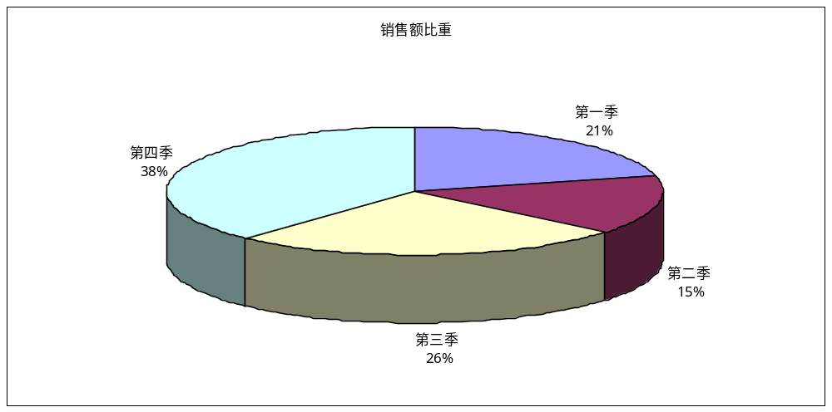
“物以稀为贵”三、四季度的鲜花基本靠购买，而且价格涨势迅速，加上如情人节，新年，圣诞节，等节日活动，以及政府和机构年底大会等需求，鲜花的市场旺季在寒冬季节，我公司在接下来的营销策划上也重点放在第四季度。
9.2 对营业前5年净收益预估
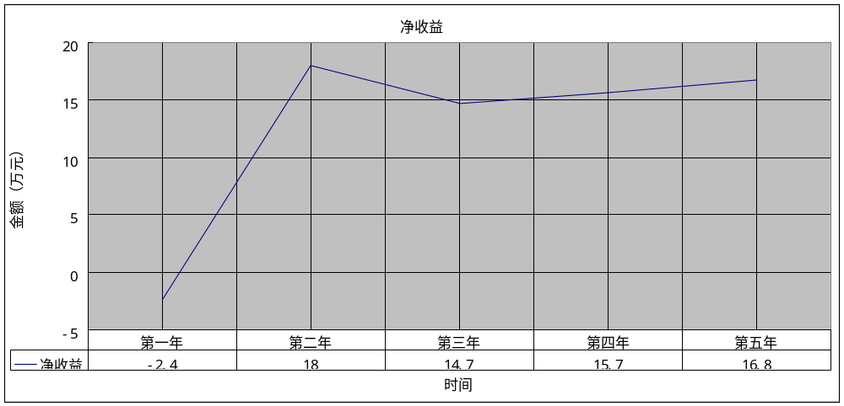
预期第二年和第三年将是我公司进入市场的波动期，严重的财政困难估计也在第三年出现，为此，销售部门必须在必要时刻贴现来保证宣传 扩大订单，从第三年第一季度盈利低谷开始，我公司将逐步走向稳定的盈利发展路线
10.项目预算
根据项目软硬件选型以及项目实施方案，项目预算表见附表6。

附表6 项目预算表
 | 项目 | 内容 | 费用（元）
硬件设备 | 1 服务器 | 惠普 ProLiant DL380 G6(AV808A) | 17000
硬件设备 | 2 路由器 | TP-LINK TL-R4199G | 2300
硬件设备 | 3 交换机 | TP-LINK TL-SL1351 | 1400
硬件设备 | 4 防火墙 | 思科 ASA5505-K8 | 2900
硬件设备 | 5 终端机 (2) | Vostro 230 微塔式 T220506CN | 7000
软件 | 6 操作系统 | Windows 2003 Server | 5
软件 | 7 数据库软件 | SQL Server 2005 | 5
软件 | 8 防病毒软件 | 卡巴斯基KIS企业级方案套装 | 470
软件 | 9 防火墙软件 | KFW傲盾防火墙企业服务器版 | 5000
网站功能开发 | 10 应用系统开发费用 | IIS Weblogic WebSphere等 | 80000
网站推广 | 11 网上推广 | 搜索引擎投资、网站广告链接 等 | 15000
网站推广 | 12 网下推广 | 广告单投资、公关投资等 | 20000
网站平台建设 | 13 网络物理平台搭建 | 组装网络设备、网络互连、购买通信运营商服务 | 800
网站平台建设 | 14域名/商标注册 | 申请网店域名/注册相关类型商标 | 2000
人员费用 | 15 调研准备阶段 |  | 10000
人员费用 | 16 开发阶段 |  | 28000
人员费用 | 17 试运营阶段 |  | 12000
人员费用 | 18 正式运营阶段 |  | 8000
其他费用 | 19 风险费用 |  | 16000
合计 |  |  | 227880
11．项目评估
11．1 项目风险评估
龙城花都鲜花网店建设项目实施过程中可能遇到的风险如下：
- 技术风险
- 黑客攻击，或者病毒入侵会导致网站四级或者不能访问等，影响网上花店的运作。防范措施是加强病毒和入侵的检测，设置好防火墙。
- 设备硬件损坏导致网站不能访问或者数据丢失等，是花店客户遭受损失。防范措施是做好数据备份以及硬件备份。
- 开发方出现问题是开发进度缓慢导致实施进度超出计划。防范措施一是多方面比较慎重选择合作方；二是签订规范合理的书面合同，子啊出现纠纷时能通过法律途径保护自己的正当权益。
- 经营风险
- 网站宣传推广效果不好，网站访问量少。防范措施是推广网站时候根据企业自身情况选定合适的搜索引擎注册，并每隔一段时间观察排名情况，总结出哪些搜索引擎能带来实际效果。注意跟进，积累数据，为以后的业务开展积累经验，不断改进网站推广方式还要注意结合网下的多种推广方式。
- 市场可能出现多家竞争对手，是竞争激烈，导致销量减少。防范措施是加强对竞争对手的分析，及时调整策略。
- 若项目运营的比较成功，客户量增大，客户订单增长迅速，花店接纳客户能力以及快速供货能力会受到考验，防范措施是加强同供应商的合作，提高双方反应能力，避免出现订单积压，供货链断裂的现象。
- 管理风险
- 由于业务流程的改变，网上花店人员对新的销售流程不熟悉导致花店运作出现混乱。防范措施是加强对花店人员的业务培训。主要是网上业务流程的培训。
- 由于目前企业级计算机人才缺乏，对外包单位依赖较大，网站应用一旦出现问题职能等其解决。方法措施是加强员工的技术培训。主要在于两个方面：一是要求电子商务员熟悉网站模块的操作；二是要求网络管理员熟悉网站系统的管理以及网站应用系统的程序。
- 由于网上与网下两种销售方式，期间的协调可能出现问题。防范措施是同一协调制定网上与网下的营销方案，加强各部门对网上销售业务的培训，以及准备应急的方案。
项目风险识别、分析和应对见附表7

附表7 项目风险识别、分析和应对

编号 | 风险事件 | 风险概率 | 风险影响描述 | 风险影响数值 | 风险期望数值 | 级别 | 风险应对措施 | 风险负责人
1 | 黑客攻击，或者病毒入侵导致网站不能访问 | 70% | 影响网上花店的运作 | 0.8 | 0.56 | 高 | 加强病毒和入侵检测 | 电子商务师
2 | 设备硬件损坏导致网站不能被访问或者数据丢失 | 50% | 花店客户遭受损失 | 0.4 | 0.2 | 高 | 做好数据备份和硬件散热 | 电子商务员
3 | 合作开发房出现问题，进度缓慢 | 30% | 实施进度超过计划 | 0.4 | 0.12 | 中 | 多方比较慎重选择合作方，签订规范书面合同 | 项目经理
4 | 网站宣传推广效果不理想 | 30% | 网站访问量少 | 0.2 | 0.06 | 中 | 注意跟进，积累数据，为以后的业务开展积累经验，改进推广方式 | 销售人员
5 | 市场可能出现多家竞争对手 | 10% | 预期销量减少 | 0.2 | 0.02 | 低 | 加强对竞争对手的分析，及时调整策略 | 项目经理
6 | 花店接纳客户能力不足 | 5% | 订单积压、供货链断裂 | 0.4 | 0.02 | 低 | 加强与供应商合作，提高双方反应能力 | 项目经理
7 | 网上花店人员对新业务流程不熟悉 | 30% | 花店运作出现混乱 | 0.2 | 0.06 | 中 | 加强对花店人员的业务培训，主要是网上业务流程的培训 | 电子商务师
8 | 对外包单位以来较大，网站应用出现问题反应慢 | 20% | 花店运作受影响 | 0.2 | 0.04 | 低 | 要求电子商务员熟悉网站各模块的操作，要求网络管理员熟悉网站系统管理及网站应用系统 | 电子商务师
9 | 网上网下两种销售方式期间的协调出现问题 | 20% | 花店运作受影响 | 0.2 | 0.04 | 低 | 加强各部门对网上销售业务的培训，准备应急方案 | 总经理
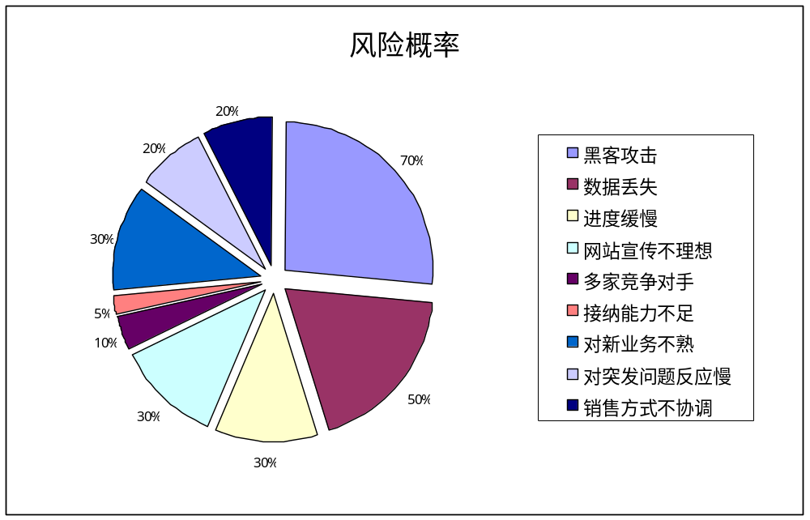

11．2 项目运营评估
网站投入运营后可以按照以下指标来评估运营情况。

- 日均访问量 这是指一定时期内每日访问量的平均数。按项目预期，第一阶段要实现日均500人的访问量。
- 注册量 这是指某网站进行注册的客户数量。一般而言，网站的注册量越大，表明该网站对客户的吸引力越大。按项目预期，第一阶段注册量要达到5000人。

- 客户忠诚度 这是指在一定时段内相同客户访问某网站的次数
客户忠诚度=
网站的目标就是要提高客户的忠诚度。

- 电子商务销售率 这是表述商务网站网上销售的指标。
电子商务销售率=
第一阶段电子商务销售率预期目标是10%

- 成本降低率(%) 这是指对比一个会计年度，商务网站实施后壁实施前相应的商务活动成本降低的比例
成本降低率=
成本降低率预期目标是20%~30%。

- 收益增长率(%) 这是指对比一个会计年度，商务网站实施后比实施前相应的商务活动所创收入增长的比例。
收入增长率=
收入增长率预期目标20%~30%
可以按照上述指标对网站的运营进行评估，对出现的问题采取适当测策略。

附录二：目标消费人群调查问卷

尊敬的顾客朋友：
您好！
我们是龙城花都花店的工作人员，正在进行一项“网上花店”的市场调研，恳请您配合我们的调查，我们绝度保密您的个人信息。谢谢！

- 您的年龄为
A.20岁以下（不包括20） C.26-40岁
B.20-25岁 D.41-50岁
- 您的月收入大概为
A.1500以下 C.2000-3500岁
B.1500-2000岁 D.3500以上岁 E.无收入

- 您的职业是
A.学生 C.工人
B.白领 D.教师 E.待业中

- 您一天有多长时间上网？
A.2小时以内 C.5小时以上
B.2-5小时 D.没有时间

- 您在网上消费过吗？
- 经常 C.一次也没有
- D.41-50岁

- 当您选购花的时候，一般消费多少合适？
A.50元以内 C.150-300元
B.120元以内 D.根据情况而定

- 您知道同城电子商务吗？
A.知道 C.不知道
B.听说过，但了解不深

- 您怎样看待网上订购鲜花和礼品？
A.尝鲜，想试试
B.鲜花礼品代表个人心意，有条件尽量自己到实体店挑选
C.不确定

非常感谢您配合我们的工作，祝您身体健康，万事如意！

龙城花都鲜花网店
2010年6月

